Красота над головой или экскурс в «Потолочный мир»
Одной из важных составляющих дизайна любого интерьера, по праву считается оформление потолочного пространства. Современные тенденции дизайна офисных и общественных интерьеров предполагают широкое использование подвесных потолков. Для того чтобы не растеряться в море представленных на украинском рынке различных видов и типов подвесных потолков, предлагаем Вашему вниманию своеобразный экскурс в "потолочный" мир.

Когда-то единственными доступными способами оформления потолка были побелка и покраска, позже появилась возможность его оклейки обоями. Такие потолки потихоньку выходят из моды. Современные материалы и технологии открывают гораздо больше возможностей для создания привлекательного внешнего вида и более простого ухода за покрытием. В зависимости от типа и назначения помещения используются те или иные варианты, позволяющие создать наиболее удачное и удобное решение.

Так, на смену побелки и покраски пришли подвесные потолки и стали неотъемлемой частью современных жилых и офисных интерьеров, поскольку они отличаются максимальной функциональностью и яркой эстетической привлекательностью. Широкий ассортимент предлагаемых сегодня на рынке материалов, а также правильный подбор цветов, размеров и форм отдельных элементов подвесных систем позволяют находить новые архитектурные решения и эффективно обустраивать любое помещение.
Подвесной потолок представляет собой систему, состоящую из металлического каркаса, подвешенного к перекрытию, где укладывают минеральные, металлические, гипсовые и деревянные плиты, или крепятся гипсокартонные листы. Простота монтажа несущей системы подвесных потолков, унифицированные размеры элементов, возможность быстрой замены поврежденных плит, доступ в межпотолочное пространство для обслуживания, ремонта или прокладки находящихся там коммуникаций являются важными преимуществами при принятии решения о выборе потолка и непосредственном выполнении работ.
По форме подвесные (или модульные) потолки бывают: кассетные, реечные, панельные, решетчатые "грильято" (пластинообразные, кубообразные, V-образные). Для изготовления модульных подвесных потолков, как правило, используются следующие материалы: минеральное волокно, стекловолокно, металл, гипс, дерево (ДВП, MDF, древесное волокно и т.д.).
Панели из минерального волокна (торговая марка Armstrong).
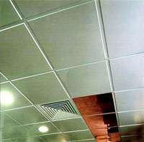
Панели из минерального волокна характеризуются высокими акустическими свойствами, пожаробезопасностью, обеспечивают дополнительную теплоизоляцию в помещении. Они состоят из минерального волокна, перлита, глины и связующих добавок (макулатуры, гипса, крахмала, латекса). Технические характеристики минерало-волокнистых плит зависят от состава связующего. Так, если в связующем латекса больше, чем крахмала, то панель отличается высокой влагостойкостью, прекрасно сохраняет форму даже в помещениях с повышенной влажностью.
Разнообразный дизайн фактур поверхностей позволяет создавать практически любые композиции из потолочных плит. Гладкая, микроперфорированная, тисненая, решетчатая, с печатным рисунком, окрашенная " вот далеко неполный перечень дизайна лицевых сторон минераловолокнистых панелей.
Металлические потолки
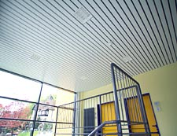
Металлические потолки изготавливаются из стали или алюминия с различными декоративными покрытиями "матовым или глянцевым, с порошковым или анодированным способом окрашивания, что позволяет получать различные цветовые эффекты" от классического белого до зеркального. Дизайн металлических модульных элементов отличается широким разнообразием, они могут быть ровными, пластинообразными, V-образными, кубообразными, перфорированными различными типами перфорации, со штампованным рисунком и др.
Совершенство металлических потолков обусловлено высокими технологиями и природными свойствами исходных материалов, обеспечивающих панелям уникальные технические характеристики: морозоустойчивость, водонепроницаемость, долговечность, стойкость к коррозии и выгоранию, нетоксичность, пластичность.
Кроме презентабельного внешнего вида они обладают еще одним несомненным достоинством - их структура может играть роль вентиляционных решеток, что как нельзя лучше соответствует противопожарным нормам и обеспечивает пожарные требования 40%-ного выведения дыма через потолочное пространство.
Для повышения коэффициента звукопоглощения с внутренней стороны металлических плит при необходимости вкладываются специальные акустические вставки, что очень ценно для некоторых типов помещений.
Металлические подвесные потолки бывают: реечные, панельные, кассетные и дизайнерские решетчатые "грильято", (пластинчатые, V-образные, кубообразные).
Реечные потолки. Этот вид подвесного потолка монтируется из реек с загнутой с двух сторон кромкой. Наиболее известны алюминиевые потолки итальянского и немецкого дизайна. Межреечные стыки таких потолков могут быть открытыми либо закрытыми. Открытые стыки могут закрываться декоративными раскладками. Комбинируя и соединяя реечные панели, в плоскости потолка можно создавать разнообразные декоративные эффекты сложной криволинейной формы. Межпанельные стыки реечных потолков могут быть открытыми либо закрытыми.
Панельные потолки. Монтируются из более широких планок (от 300мм), длиной от 900мм. В отличие от реечных, у панельных потолков кромка загнута с четырех сторон. Панели выпускаются в виде гладких, перфорированных и микроперфорированных планок с акустическими вкладышами.
Кассетные потолки. Такие потолки "собираются" из стандартных кассет квадратной или прямоугольной формы, которые монтируются на скрытый либо 24-мм каркас. Большинство кассет изготавливается из оцинкованной электролитическим способом стали, покрытой слоем электpостатически заряженного полиэфирного порошка. Потолочные кассеты выпускаются в гладком, перфорированном или микроперфорированном вариантах.
Дизайнерские потолки ("грильято"). Эти изящные конструкции эффектно выглядят как в жилом, так и в общественном помещении. Они открывают перед дизайнерами неограниченную свободу в реализации творческих замыслов: можно варьировать базой (разная ширина и высота), размерами и формой ячейки (квадратная, прямоугольная, кратная двойке). Воплощать в жизнь оригинальные решения позволяют кубообразные, V-образные и пластинообразные потолки, которые собираются на одном стрингере. Пластинообразные потолки можно к тому же монтировать с разным шагом, что значительно расширяет их декоративные свойства.
созданной из панелей изогнутых специальным образом.

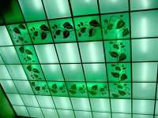
Если для вас важны декоративные функции потолка, стоит обратить внимание на зеркальные потолки. К ним относятся как потолки из зеркала, в том числе тонированного, так и полупрозрачные потолки из матового стекла, которые прекрасно смотрятся с внутренней подсветкой. Существуют варианты с гравировкой различных рисунков на зеркале. Такой потолок может послужить акцентом в помещении, к тому же, рисунок может подсвечиваться изнутри.
Основные цвета зеркала : бесцветный, серый, бронза, зеленый, голубой, розовый, тонированный, античный.

Все большую популярность приобретают натяжные потолки.
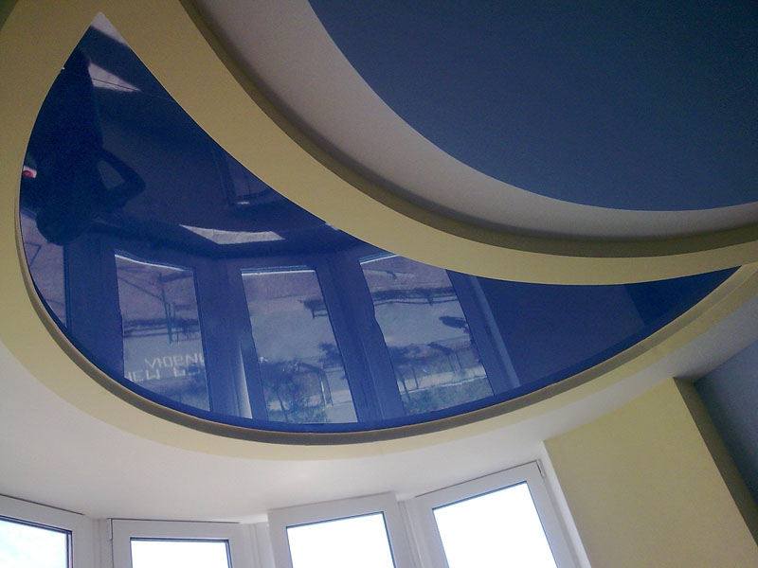
Термин "натяжные потолки" появился в обиходе в общем-то недавно, и отражает он, в первую очередь, конструкцию потолка, способ его монтажа. Натяжной потолок не подвешивается к перекрытию как "подвесной", а натягивается в высокотемпературном режиме по периметру стен на специальный профильный каркас. Основа натяжного потолка - цельнокроеное полотно с гарпуном по краю, фиксируемое профильным каркасом по системе "гарпун полотна в паз профиля" Эта система обеспечивает равномерное натяжение полотна и его прочное соединение с каркасом.
Широчайший цветовой диапазон, зеркальные, матовые, металлизированные и полупрозрачные варианты, возможность создания сложных объемных конструкций, делает натяжные потолки чрезвычайно интересными для изысканных дизайнерских решений.
Натяжной потолок является одной из разновидностей подвесных потолков, хотя, строго говоря, его нельзя отнести к ним, поскольку использует крепление к базовому потолку лишь как один достаточно редкий вариант. Обычно же полотно потолка закрепляется по периметру стен. Этот способ идеально подходит для того, чтобы скрыть недостатки базового потолка, а также проложенных по нему инженерных коммуникаций, встройки светильников, воздуховодов. Он может быть использован для отделки практически любых помещений, включая медицинские, поскольку материал полотна сертифицирован на использование для этих целей.
Технология монтажа натяжного потолка.
Потолок устанавливается обычно на последней стадии ремонта: работа занимает несколько часов в зависимости от площади и сложности помещения. Технология довольно проста. Сначала делают точные замеры помещения, причем конфигурация потолка может быть любой сложности. Чертеж отправляют на фабрику, где по нему изготавливают полотно потолка. По периметру помещения на желаемом уровне устанавливается крепежно-декоративный профиль - багет. Определяется будущее местонахождение осветительных приборов, и, в соответствии с этим в полотне делаются отверстия. На базовом потолке, в местах, где должны быть установлены элементы точечного освещения, крепятся стойки, в которых и устанавливают светильники, которые затем будут выведены в уровень натяжного потолка. Затем полотно разогревается тепловой пушкой до 80°С. Нагрев кратковременный и локальный, уже на уровне человеческого роста повышения температуры не ощущается. Когда полотно остывает, происходит эффект натяжения и в результате получается идеально ровная, гладкая поверхность. Готовый потолок фиксируют по периметру в крепежный багет, закрепляют специальным инструментом по углам и по периметру стен. Потолок готов - идеально ровное полотно скрыло от глаз все дефекты и шероховатости перекрытия.
Несмотря на то, что пленка довольно тонкая и легкая, она очень прочная, способна выдержать до 100 литров на квадратный метр и только провиснет под тяжестью воды. Несложно догадаться, какое это отличное свойство для тех, у кого соседи забывают закрывать краны. В случае затопления с верхнего этажа нужно только срочно вызвать бригаду монтажников, которые, открепив один угол полотна, аккуратно сольют воду, высушат тепловой пушкой ваш капитальный потолок, а натяжную виниловую пленку поставят на место. При этом оно полностью восстанавливает свои прежние размеры. Водонепроницаемость пленки, а также отсутствие конденсата делает ее идеальным вариантом для ванной комнаты, кухни, плавательного бассейна.
Полотно бывает также двух типов: пленка ПВХ и ткань, пропитанная ПВХ. Особенность пленки ПВХ заключается в том, что она эластична, отвечает всем требованиям пожарной безопасности. Ткань, пропитанная ПВХ, позволяет закрыть потолок полностью, без швов, так как перекрывает потолок со стороной 5м.

Что же выбрать? Пленку ПВХ или ткань, пропитанную ПВХ?
Специалисты считают, что у пленки ПВХ больше плюсов. Пленка ПВХ поддается демонтажу, в то время как с тканевыми натяжными потолками такие манипуляции делать нельзя, ткань не спасет от затопов, и у нее имеется только матовая фактура нескольких цветов. Сложные дизайнерские проекты выполнить с ней не получится.
Бесшовные натяжные потолки Clipso не требуют очень точного замера, как пленочные натяжные потолки. Ткань Clipso поставляется в рулонах различной ширины, и натяжной потолок отрезается в соответствии с максимальными линейными размерами комнаты от рулона ближайшей ширины. Все остальные усложнения данного помещения (выступы, углы, криволинейные участки, колебания размеров) реализуются на месте непосредственно во время монтажа бесшовного натяжного потолка.
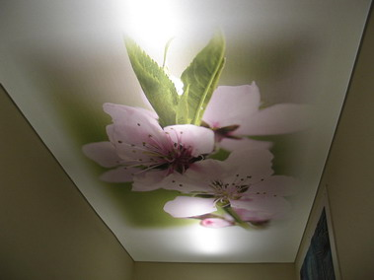
Значительно упростилась и технология монтажа натяжного потолка. При установке бесшовных натяжных потолков Clipso используется "сухой" способ монтажа без разогрева помещения.
Благодаря фактуре бесшовных натяжных потолков и стен Clipso появилась возможность наносить на тканевые натяжные потолки и стены графические изображения. Необходимо также отметить, что ткань Clipso представляет собой готовый холст, позволяющий легко наносить на него ручную роспись. Все эти особенности технологии Clipso делает возможным не просто устанавливать натяжные потолки и стены, но и создавать необыкновенные дизайнерские решения в интерьере.

